klavírní proměny II
studenti a pedagogové Hudební katedry UHK hrají pro svou fakultní školu

Účinkují: Miroslav Baklík, Helena Březinová, Lenka Hejnová, Michal Chrobák, Apolena Sochůrková, Darina Stránská, Daniela Svobodová
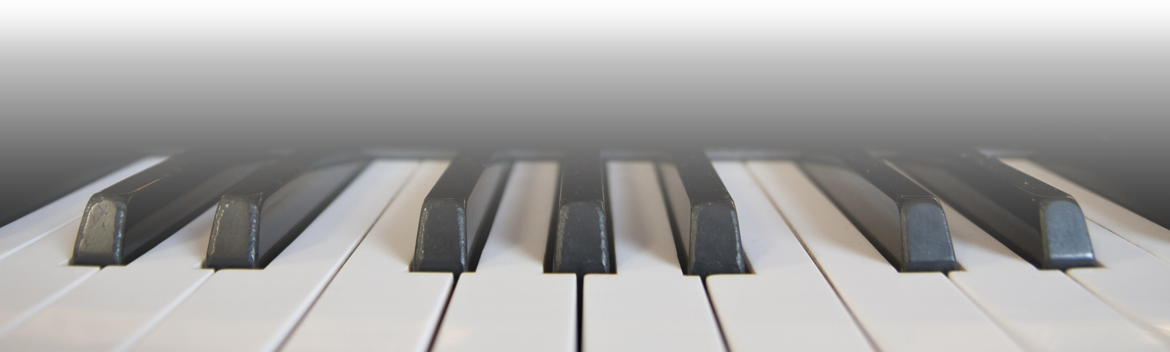

Pondělí 6. března 2023 v 17.00 hodin
Hudbocvična ZUŠ Střezina

